Научились на уроках технологии – пригодится в жизни.
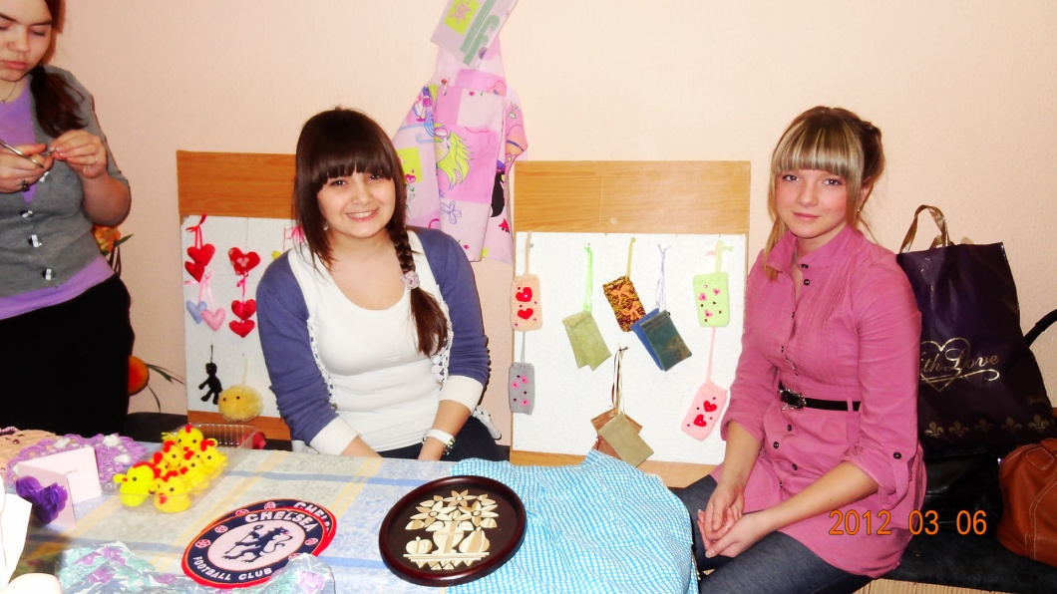
6 марта, в канун Международного женского дня 8 марта, в школе № 11 прошла, вторая в этом учебном году, ярмарка изделий учащихся (первая ярмарка состоялась в конце декабря 2011 года – сувениры к новому году и рождеству). В свободное от учебы время учащиеся выполняли сувениры к празднику 8 марта и Пасхе. Многие приходили после уроков, в кабинет технологии, чтобы на швейных машинах изготовить свои изделия. Заходили просто за советами. Участие приняли учащиеся с 5 по11 класс – 21 человек. На ярмарку были представлены различные сувениры и полезные вещи: брелки из бисера и ткани (сердечки), вязаные и выполненные из ткани чехлы для сотовых телефонов, большое разнообразие прихваток и вязаных подставок под горячее, фартуки для взрослых и детей, салфетки для сервировки стола. Появилось и свое «фирменное» изделие – барбарик – это яркий помпон из пряжи с глазками. Приобрести сувениры к предстоящим праздникам смогли учащиеся школы, их родители и учителя.
Особенно хочется отметить учащихся 5-х классов : в этом году они научились работать на швейных машинах (и мальчики и девочки) и выполнили свои первые швейные изделия – фартуки. Поэтому и на ярмарке они приняли самое активное участие: Брусницын Саша, Патрушев Рома , Цветкова Настя, Шаповалова Аня, Саетова Алина - изготовили прихватки, Зайцева Саша связала брелок «мишка», а Шишкин Андрей сшил фартук. Это была их первая ярмарка и желание участвовать, в подобных ярмарках, у них стало еще больше! Есть школьники, которые активно принимали участие на зимней и, сейчас, на весенней ярмарке: Эргашева Мижгона, Васильева Софья, Никулина Катя, Фоминых Света, Никонова Саша – все они учащиеся 7-х классов, Носова Света 11 класс, Придыбайло Лена 10 класс. Изготовляя изделия для ярмарки, учащиеся используют знания и умения, полученные на уроках технологии, научились рационально использовать материалы – все лоскутки нашли свое применение. А главное убедились, что можно выполнить подарки и сувениры без лишних затрат и при этом они будут красивыми и нужными.
Не успела закончится ярмарка, а у школьников уже новые творческие идеи для следующей ярмарки, которая, уже никто не сомневается, должна обязательно состоятся на празднике «За честь школы» в конце учебного года – в мае.
Учитель технологии
Шипицына И.Ю.
